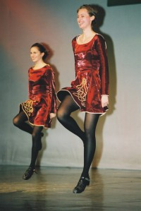
Renata Ilnicka
tancerka, instruktorka, choreograf tańca irlandzkiego. Właścicielka najstarszej polskiej szkoły tańca irlandzkiego ''Uá Niáll''. Przez 11 lat prowadziła zespół ''Reelandia'' (dawniej ''Finnan geas''). Podnosiła swe kwalifikacje za granicą występując w show ''Magic of the Dance'', gdzie szkoleniowcami i choreografami byli: Rachel Jackson i Robeaird Homeier - instruktorzy niemieckich szkół tańca irlandzkiego oraz Michael Donnelan dwukrotny mistrz świata w tańcu irlandzkim. Na stałe współpracuje z instruktorami z Wysp Brytyjskich. Jest współautorką choreografii do show ''Dublin Dancers'', które w 2001 i 2002 roku miało tournee po Niemczech. Jest także współorganizatorem Środkowoeuropejskich Zawodów w Tańcu Irlandzkim ''Warsaw Feis''.

